**Quiz: Vta bakari vs. Vte bakari**

**Aufgabe**: „ばかり“ hat je nach der Anschlussform zwei Anwendungen. Wählen Sie bitte für die Lücke in den folgenden Sätzen, ob „～てばかり“ oder „～たばかり“ besser passt!

1. 仕事をし（　）いないで、少しは休んでください。
2. 子どもをしかっ（　）いないで、たまにはほめてあげたら？
3. 大学に入っ（　）で、まだ友だちがいない。
4. 引っこし（　）で、近くのスーパーがどこか分からない。

**Lösung**

1. 仕事をしてばかりいないで、少しは休んでください。
2. 子どもをしかってばかりいないで、たまにはほめてあげたら？
3. 大学に入ったばかりで、まだ友だちがいない。
4. 引っこしたばかりで、近くのスーパーがどこか分からない。

Abbildung aus ILIAS (Kprim)

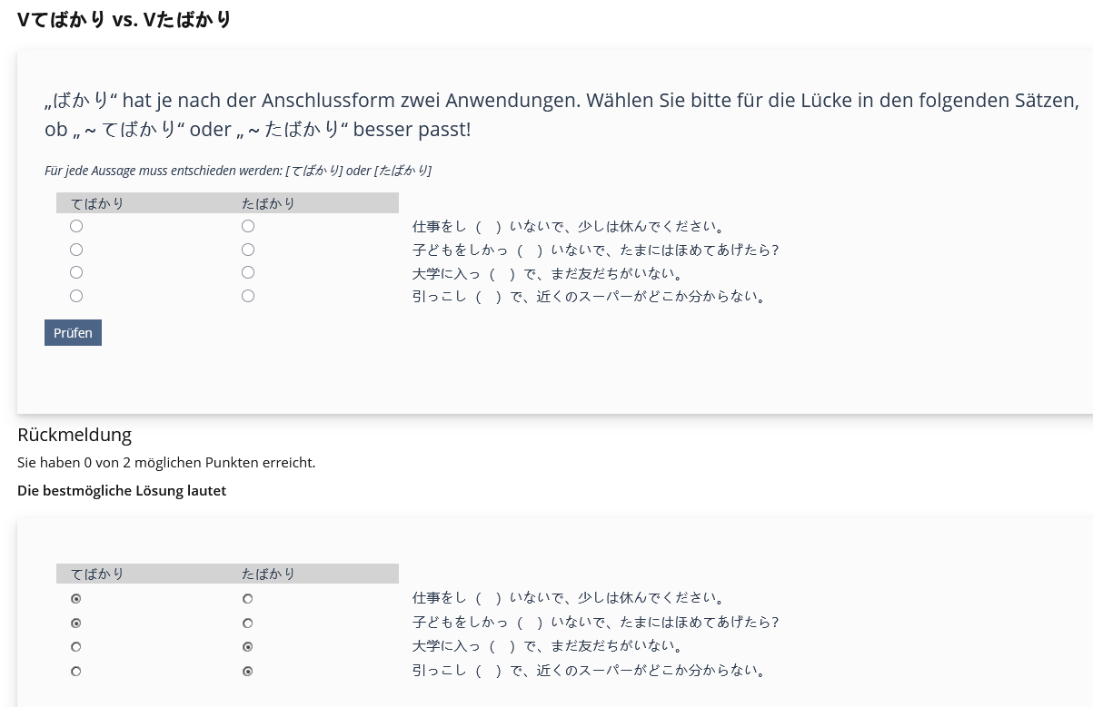

【使い方のヒント】

この問題はILIASのKprim Choiceというタイプの問題です。Single Choiceと呼ばれる正誤問題では二択問題の場合、正答になる確率が50％です。一方Kprim Choiceでは一つ一つの問題に関しては二択問題なので正答確率が50％ですが、4つの問題すべてに正しく答えないと点数がもらえないので（という設定が可能な）ので、学生からの評判は悪いです。

„Quiz: Vta bakari vs. Vte bakari " von Naoko Tamura-Foerster (Universität Bonn) ist lizenziert unter der [CC BY-SA-4.0-Lizenz](https://creativecommons.org/licenses/by-sa/4.0/deed.de).

この問題は、学生が「てばかり」と「たばかり」の使い分けができるかどうかを確認することを目的としています。そのためには、各設問の正答率が50％のSingle Choiceタイプの問題よりは、使い分けの仕方が分かっていないと全問正答にならないKprim Choiceのタイプの問題がお勧めです。